INSTRUCCIONES PARA LA PRESENTACIÓN TELEMÁTICA DE SOLICITUD DE LAS SUBVENCIONES DIRIGIDAS A EMPRESAS PRIVADAS PARA LA CONTRATACIÓN DE PERSONAS PARTICIPANTES EN LOS PROYECTOS DEL PROGRAMA COLABORATIVO RURAL QUE HAYAN OBTENIDO EVALUACIÓN POSITIVA
CIP 0615422

Introducción
Esta guía tiene como objetivo principal ayudar a los interesados en la realización por medios electrónicos (vía telemática), de la solicitud correspondiente a Línea II del Decreto 84/2021, de 7 de julio, por el que se aprueban las bases reguladoras de concesión de subvenciones destinadas a la financiación del Programa Colaborativo Rural dirigidas a empresas privadas para la contratación de personas participantes en los proyectos del Programa Colaborativo Rural que hayan obtenido evaluación positiva.
Estas ayudas están destinadas a fomentar la contratación de personas participantes en los proyectos del Programa Colaborativo Rural que hayan obtenido evaluación positiva, así como la inserción laboral de determinados grupos de población con una mayor dificultad de acceso al mercado de trabajo.
Toda la información de este trámite la puede encontrar en el Portal Juntaex.es en el siguiente enlace:
https://www.juntaex.es/w/0615422?inheritRedirect=true

Para presentar el trámite de forma telemática en la Sede electrónica de la Junta de Extremadura se deberán seguir los siguientes pasos:

- Cumplimentar el formulario de la solicitud, para lo que deberá disponer de un certificado electrónico o el DNIe. < Más información >. En el caso de empresas deberá disponer de un certificado electrónico de persona física o DNIe para los empresarios autónomos < Más información > o de un certificado de representante de persona jurídica para el resto de los casos < Más información >.
- Adjuntar (en el caso de que sea necesario) los documentos que se soliciten, por lo que deberá preparar previamente toda la documentación, escanearla en formato PDF (o en alguno de los formatos admitidos) si no la tiene en formato electrónico y guardarla en el ordenador. Puede ver la documentación necesaria para este trámite aquí
- Firmar y enviar la solicitud, para lo que previamente deberá descargarse e instalar el programa Autofirma, disponible aquí
Cuando se ha realizado el envío recibirá una comunicación de entrada del expediente en Sede Electrónica en Mis Notificaciones de la Carpeta Ciudadana.
No es necesario cumplimentar, firmar y enviar el formulario en una única sesión, sino que, si lo desea, puede guardarlo y continuar el proceso en sesiones sucesivas. La solicitud se grabará como borrador y podrá acceder a ella desde la pestaña Mis Borradores de la Carpeta Ciudadana de la Sede Electrónica.

Solicitud
Como norma general en la declaración responsable aparecerán de color verde los campos obligatorios a rellenar y en gris aquellos que estén deshabilitados.

Datos del Declarante
Si es la primera vez que se relaciona por medios electrónicos con la Junta de Extremadura, SEDE le redirigirá automáticamente al trámite “SOLICITUD DE ALTA / MODIFICACIÓN DE DATOS PERSONALES” mediante el cual podrá dar de alta sus datos en el repositorio de la Junta de Extremadura. Una vez incluidos los mismos, en el repositorio, serán utilizados para cumplimentar cualquier solicitud que realice a través de SEDE.
En el menú Mis Datos, de la Carpeta Ciudadana, podrá modificar los datos que constan dicho el repositorio en cualquier momento.

Datos relativos a las notificaciones y otras comunicaciones.
Según la Ley 39/2015 de 1 de octubre del Procedimiento Administrativo Común de las Administraciones Públicas:
Las notificaciones por medios electrónicos se practicarán mediante comparecencia en la Sede electrónica https://sede.gobex.es. Se entiende por comparecencia en la sede electrónica, el acceso por el interesado o su representante debidamente identificado, al contenido de la notificación que se publicará en la Sede en la Carpeta Ciudadana, pestaña Mis Notificaciones. Las notificaciones por medios electrónicos se entenderán practicadas en el momento en que se produzca el acceso a su contenido. La notificación por medios electrónicos se entenderá rechazada cuando hayan transcurrido diez días naturales desde la puesta a disposición de la notificación sin que se acceda a su contenido.

1. Autenticación
Para poder realizar este o cualquier otro trámite en SEDE hay que estar identificado. Para ello se necesita un DNI electrónico (DNIe) o un certificado de usuario válido configurado correctamente en el sistema informático desde el que se vaya a proceder con el trámite. El sistema de autenticación utilizado en SEDE es Cl@ve.

2. Cumplimentación de la SOLICITUD
Para solicitar la subvención de Línea II, “Subvenciones dirigidas a empresas privadas para la contratación de personas participantes en los proyectos del Programa Colaborativo Rural que hayan obtenido evaluación positiva, habrá que utilizar el trámite con el CIP 0615422.
2.0. ACCESO.
Una vez en SEDE (http://sede.gobex.es), hay que localizar el trámite “Subvenciones dirigidas a empresas privadas para la contratación de personas participantes en los proyectos del Programa Colaborativo Rural que hayan obtenido evaluación positiva”, para ello tenemos hacemos uso del “Buscar trámites” (recomendamos teclear “COLABORATVIVO RURAL” en el apartado “Texto” del buscador) o bien desplazarnos página a página hasta dar con el trámite “Subvenciones dirigidas a empresas privadas para la contratación de personas participantes en los proyectos de Escuelas Profesionales Duales de Empleo de Extremadura”.
Localizado el trámite pulsamos sobre el botón .

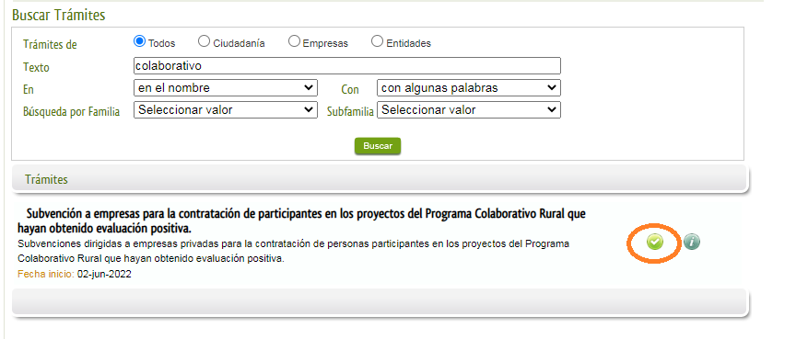
Una vez seleccionado el trámite se nos pide identificarnos si no lo estemos con anterioridad, para lo cual pulsaremos sobre el botón “ACCEDER”en DNIe/Certificado electrónico.
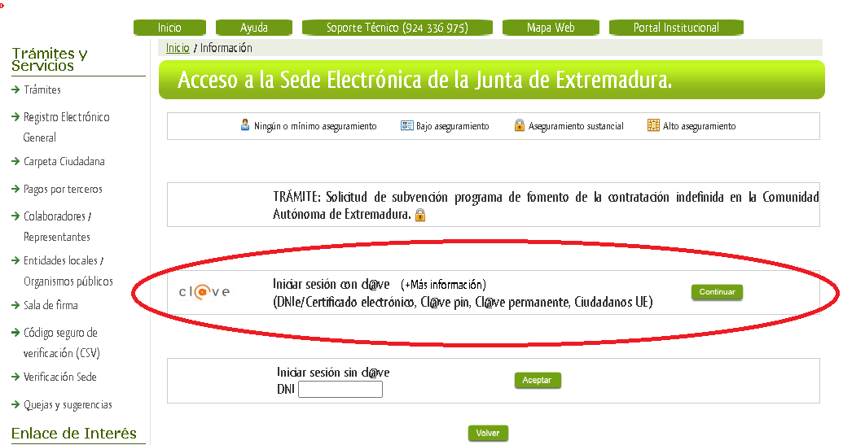

Después se mostrará los certificados que están disponibles, seleccionando aquel corresponda.

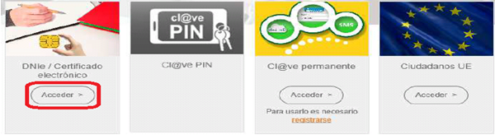

2.1. CUMPLIMENTACIÓN DEL FORMULARIO.
Tras unos segundos en los que el sistema verifica los datos y si todo es correcto, aparecerá la primera página del formulario para realizar la SOLICITUD de ayudas programa COLABORATIVO RURAL (en la esquina superior derecha aparece el código P0615422).
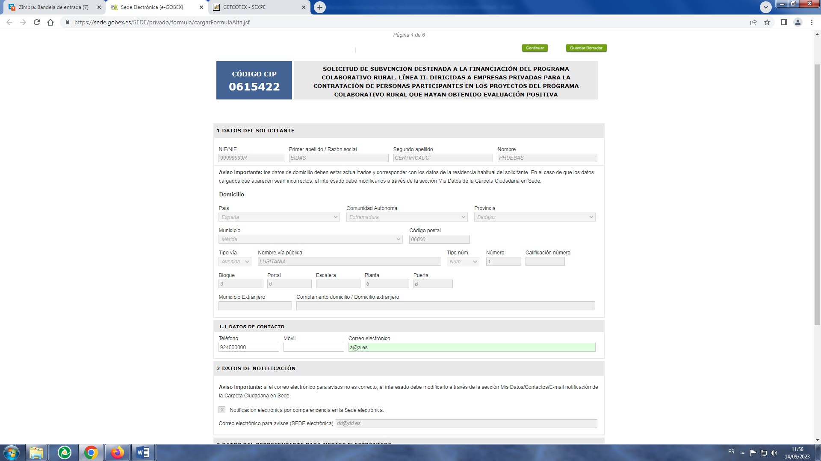

En el formulario se puede observar que hay campos con fondo en color blanco, verde, gris y rosado, significando:
- Campos con fondo blanco: indica que esos campos pueden ser cumplimentados por el ciudadano, cuando proceda.
- Campo con fondo verde: datos obligatorios.
- Campo con fondo gris: datos que el ciudadano no tiene que cumplimentar, bien porque se rellenan automáticamente por la aplicación informática o bien porque no procede según el caso.
- Campo con fondo rosado: aparece cuando se intenta avanzar de página en la cumplimentación de la comunicación y falta algún dato que tiene carácter obligatorio.

Al pie de las páginas aparecen una serie de botones que permiten:
- GUARDAR BORRADOR: En el proceso de cumplimentación de la comunicación se podrá guardar en estado borrador, mediante el botón “Guardar Borrador” y continuar con la tramitación de la misma en cualquier otro momento. Para el borrador, habrá que acceder al apartado “Mis borradores”. Mientras la Comunicación se encuentre como borrador puede ser modificada, pero no será modificable una vez firmada electrónicamente.
- CONTINUAR: Para pasar a la siguiente página de la comunicación. En ese momento puede aparezca un mensaje indicándonos si alguno de los valores introducidos en esa página no es correcto o si se ha detectado un campo obligatorio no se ha rellenado, apareciendo estos con fondo rosado.
- SALIR: Para abandonar la cumplimentación del trámite pulsaremos este botón. En el caso de no estar firmada la comunicación, al salir no se guardan los datos introducidos, por lo cual, si queremos preservar los datos ya indicados, sería preciso guardar el borrador según lo indicado el botón “Guardar Borrador”. .
- ATRÁS: Para volver a la página anterior.
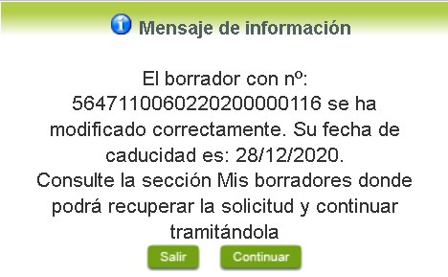
Un documento en estado de borrador se mantendrá en el sistema durante un periodo del que será informado en el momento de guardarse este por primera vez. Una vez pasado este plazo, se borrará automáticamente.

La solicitud consta de 14 apartados:
  - DATOS DE IDENTIFICACIÓN DEL SOLICITANTE
Se indicarán los datos de la entidad solicitante (persona física o jurídica). Aquellos campos con fondo gris son datos que se han cargado automáticamente al haber accedido con el DNIe o con certificado de usuario válido.
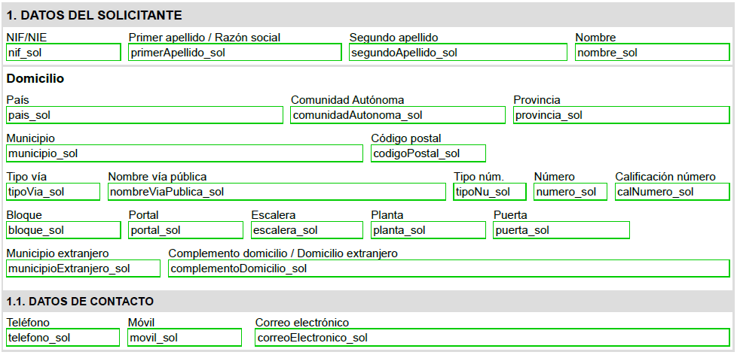
  - DATOS DE NOTIFICACIÓN
Mediante la Notificación Electrónica a través de la SEDE, la administración le notificará los asuntos relacionados con la tramitación de su expediente, para ello deberá indicar la dirección de correo electrónico.
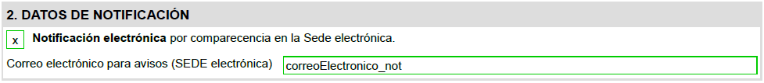

MUY IMPORTANTE PARA LA CUMPLIMENTACIÓN CORRECTA DEL FORMULARIO :
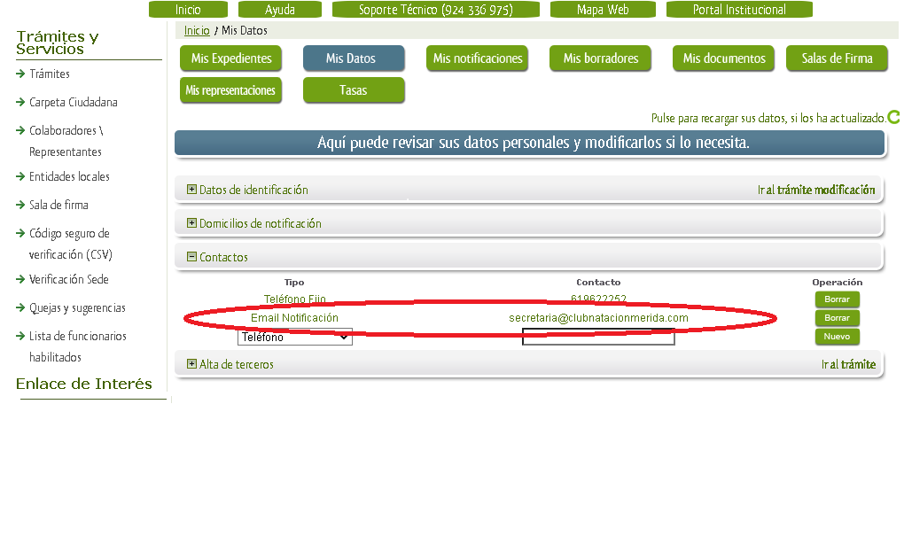
Para que en el apartado 2 del formulario no se emita un error, debemos con anterioridad remitirnos a “Carpeta Ciudadada – MIS DATOS – Contactos” y dar de alta el dato marcado en rojo, es decir, “Email para Notificación”, este dato es imprescindible para recibir notificación a través de correo electrónico de todo lo referido al expediente.

  - REPRESENTANTE PARA MEDIOS ELECTRÓNICOS
En el caso que la entidad solicitante haya autorizado a través de la SEDE a un Representante para Medios Electrónicos para la realización de este trámite.
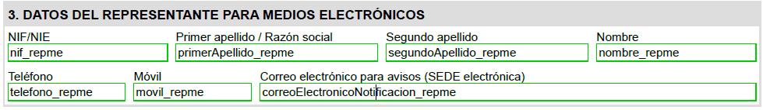

  - DATOS DE LA ACTIVIDAD PARA LA QUE SOLICITA SUBVENCIÓN
Se cumplimentará el campo numérico obligatorio con la denominación “Epígrafe IAE”, esta casilla deberá ser cumplimentada conforme al formato indicado en el documento “CÓDIGOS IAE”, disponible en Portal Ciudadano (https://ciudadano.gobex.es/buscador-de-tramites/-/tramite/ficha/6078), en la pestaña más información.
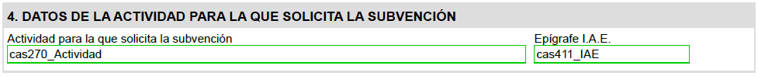

  - REPRESENTANTE/S LEGAL/ES
En este apartado es obligatorio indicar el ”NIF/NIE “y “Nombre y Apellidos” del o de los Representantes Legales de la entidad solicitante. Se deberá indicar si la representación es Mancomunada o no.
En el caso de no reflejar el CSV de los poderes notariales, se deberá adjuntar el poder de representación en formato pdf.
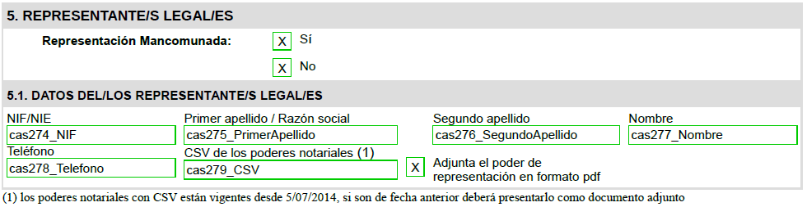
  - DATOS DE LOS PARTÍCIPES DE LA COMUNIDAD DE BIENES, UNIÓN TEMPORAL DE EMPRESAS O ENTIDAD SIN PERSONALIDAD JURÍDICA
Deberá indicar obligatoriamente los siguientes datos relativos a los socios con participación en la empresa:
- Nombre y Apellidos o Razón Social
- NIF
- Porcentaje Participación en la empresa (La suma de todos los porcentajes no puede superar el 100%)
- Teléfono
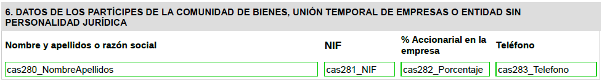

  - DATOS DEL PROYECTO COLABORATIVO RURAL:
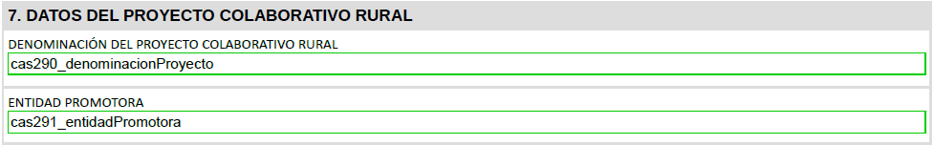

  - DOMICILIO DEL CENTRO DE TRABAJO DONDE PRESTA SUS SERVICIOS LA/S PERSONA/S POR LOS QUE SOLICITA LA SUBVENCIÓN
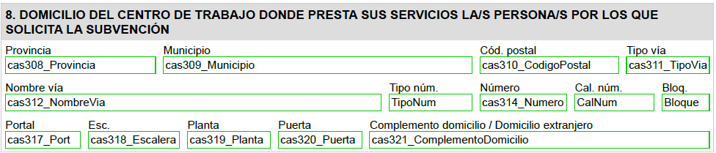

  - NÚMERO DE CUENTA EN ACTIVO EN EL SISTEMA DE ALTA DE TERCEROS POR EL QUE SOLICITA COBRAR LA AYUDA
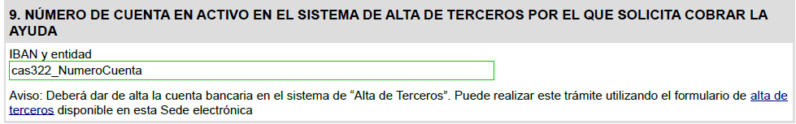
Deberá aportar adjunto a esta solicitud el modelo de ALTA DE TERCEROS, en el caso que la cuenta indicada no esté activa en el Sistema de Alta de Terceros.
NOVEDAD: En el modelo actual se requiere que el número de cuenta bancaria se encuentre dado de alta en el subsistema de terceros previamente a la cumplimentación del formulario de solicitud de la ayuda, para ello utilizará en el caso de no estarlo el trámite de “Alta de terceros”. Una vez realizado este, en el formulario de solicitud, se le mostrarán mediante un desplegable las cuentas que tiene activas para poderles abonar la ayuda.

  - DATOS DE LA PERSONA TRABAJADORA CONTRATADA Y DEL CONTRATO.
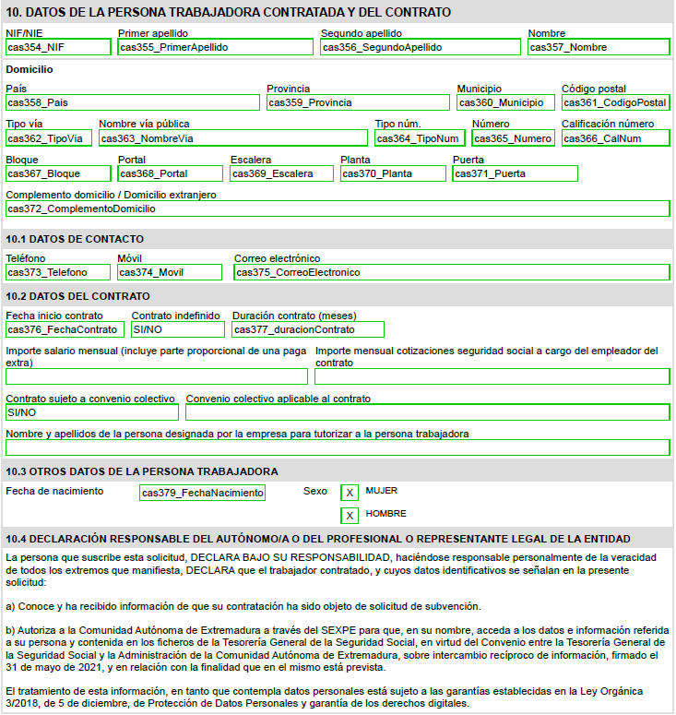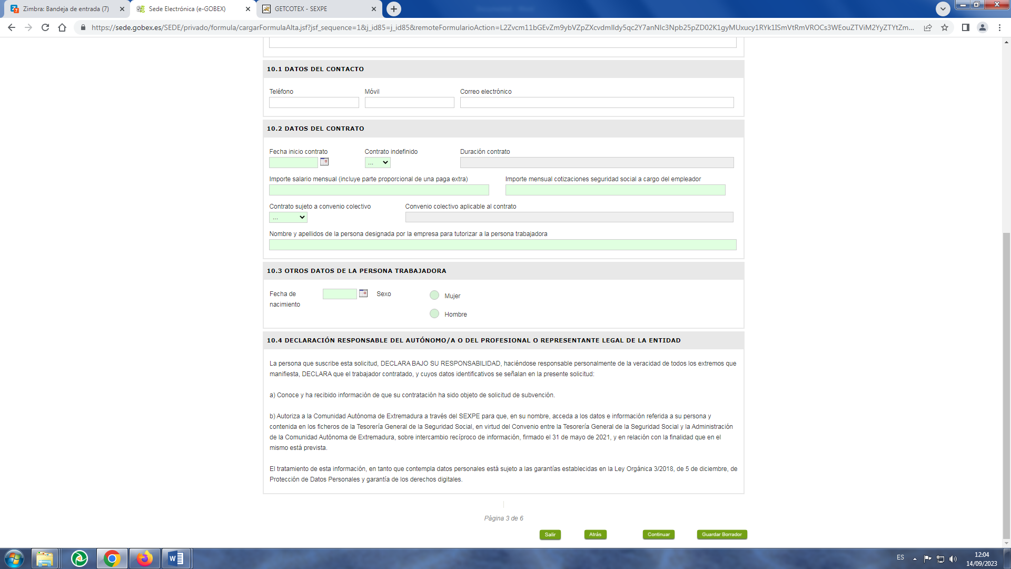
  - DECLARACIÓN RESPONSABLE SOBRE EL CUMPLIMIENTO DE LOS REQUISITOS EXIGIDOS PARA OBTEBER LA CONDICIÓN DE BENEFICIARIA Y OTRAS AYUDAS PÚBLICAS SOLICITADAS O RECIBIDAS POR LA ENTIDAD SOLICITANTE
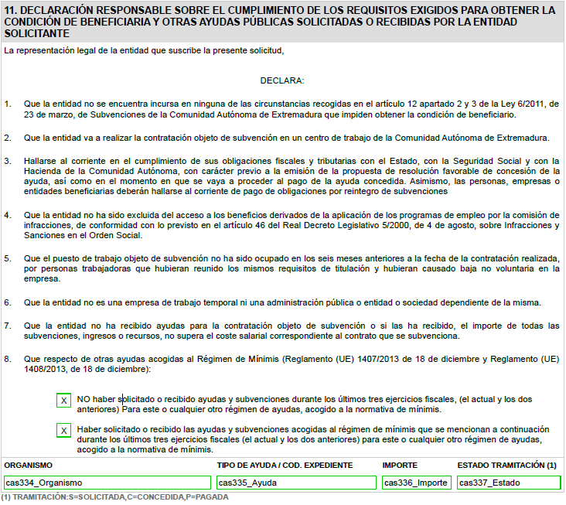

  - DECLARACIÓN EXPRESA Y RESPONSABLE DE LA ENTIDAD SOLICITANTE SOBRE ACEPTACIÓN DE LA SUBVENCIÓN Y LAS OBLIGACIONES IMPUESTAS POR LA NORMATIVA
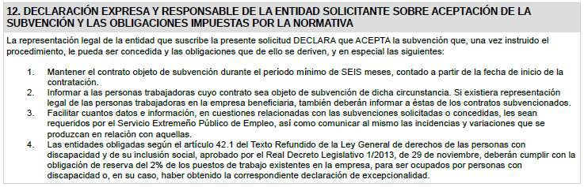
  - COMPROBACIONES DE LA ADMINISTRACIÓN
En el caso de marcar su oposición o no autorización a que la Administración pueda recabar o verificar algún o alguno de los datos indicados en este apartado, deberá aportarlos adjuntos a esta solicitud.
NOVEDAD: En caso de Entidades sin Personalidad Jurídica, se ha añadido la opción de autorizar y oponerse a realizar la consulta ante los Organismos Públicos de los integrantes de dicha entidad, con lo cual ya no sería necesario cumplimentar y anexar el documento que se ha requerido en la anterior convocatoria. Sólo estará activo para este tipo de entidades.
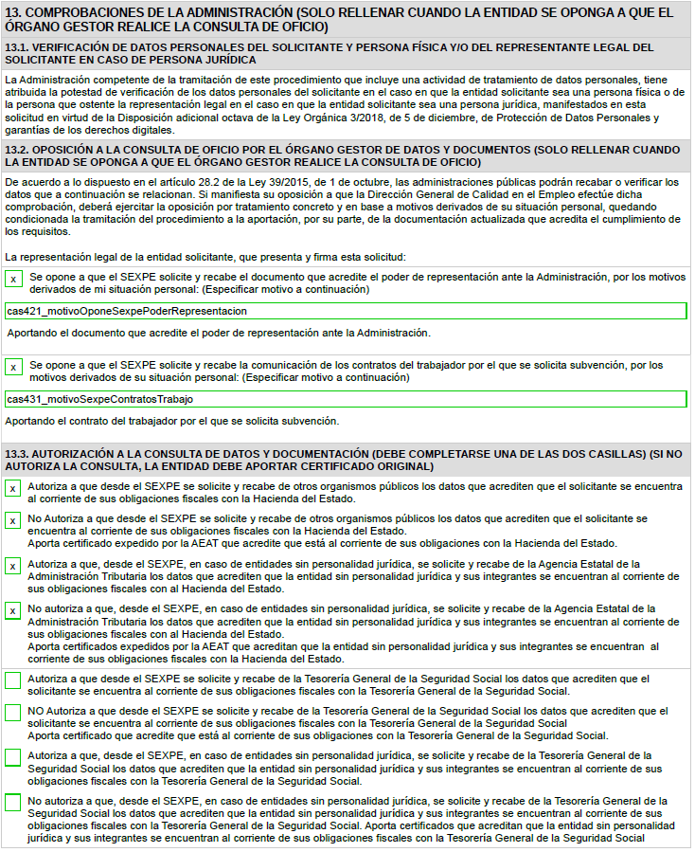
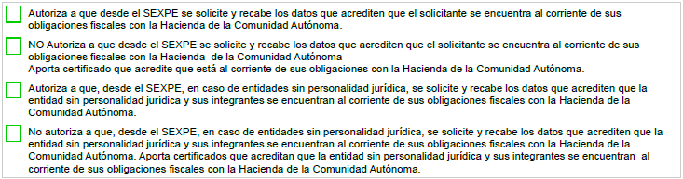
  - RATIFICACIÓN DE LOS EXTREMOS Y DECLARACIONES CONTENIDOS EN LA SOLICITUD
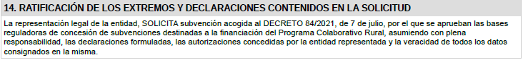
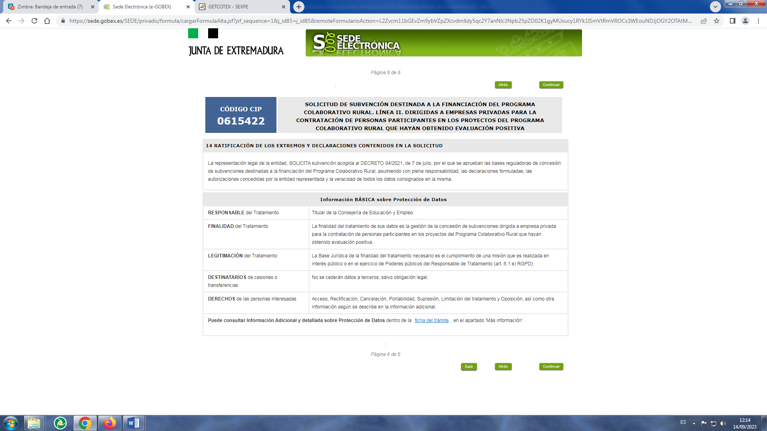

DOCUMENTACIÓN A APORTAR

En este apartado se detalla qué documentación debe adjuntar la entidad solicitante a esta solicitud.
Deberá aportar la siguiente documentación:
a. En caso de persona jurídica, acreditación de la representación legal de la entidad solicitante, mediante poder suficiente, en el caso de que se oponga a su obtención marcando la casilla correspondiente en el anexo de solicitud. Cuando la entidad no se oponga a su consulta, para la comprobación de oficio del documento de representación legal por el órgano gestor, la entidad deberá indicar el Código Seguro de Verificación (CSV) en el anexo de solicitud. En caso de no aportar dicho código, la entidad deberá aportar el documento de representación.
b. En caso de Comunidades de Bienes, Sociedades Civiles, Uniones Temporales de Empresas, agrupaciones privadas de personas físicas o jurídicas y, en general, entidades sin personalidad jurídica copia del documento de constitución y posibles modificaciones de la misma, en formato electrónico (pdf).
c. Informe original, expedido por la Tesorería General de la Seguridad Social, relativo a la vida laboral de la persona trabajadora por la que se solicita la subvención cuando se oponga expresamente en el anexo de solicitud a que sea consultado de oficio, en formato electrónico (pdf).
d. Comunicación de los contratos de los trabajadores por los que se solicita subvención, en formato electrónico (pdf), cuando se oponga expresamente en el anexo de solicitud a que sean consultadas de oficio.
e. Certificado que acredite que la empresa solicitante de la ayuda se encuentra al corriente de sus obligaciones fiscales con la Hacienda del Estado, en formato electrónico (pdf), o autorización expresa en el anexo de solicitud al órgano instructor para que recabe de oficio esos datos.
f. Certificado que acredite que la empresa solicitante de la ayuda se encuentra al corriente de sus obligaciones con la Seguridad Social, en formato electrónico (pdf), cuando se oponga expresamente en el anexo de solicitud a que el órgano instructor recabe de oficio esos datos.
g. Certificado que acredite que la empresa solicitante de la ayuda no tiene deudas con la Hacienda de la Comunidad Autónoma de Extremadura, en formato electrónico (pdf), cuando se oponga expresamente en el anexo de solicitud a que el órgano instructor recabe de oficio esos datos.
Una vez completados correctamente todos los apartados del formulario de solicitud, deberá marcar el botón “CONTINUAR” y aparecerá el siguiente mensaje:
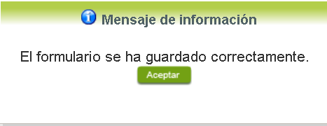

2.2. ADJUNTAR DOCUMENTACIÓN.
Una vez marque el botón “ACEPTAR” le aparecerá la siguiente pantalla, para poder adjuntar la documentación correspondiente.
Previamente se deberá digitalizar en formato PDF los documentos a adjuntar y tenerlo almacenado en su ordenador.

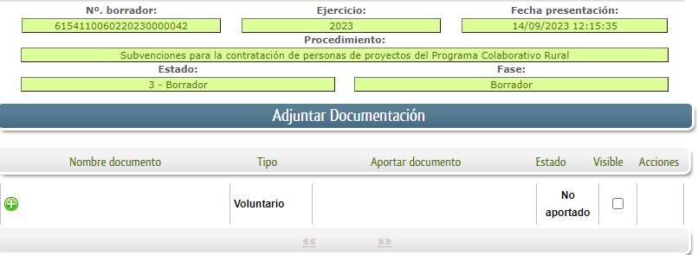
Para aportar cada uno de los documentos adjuntos a la solicitud, elija la opción NUEVA DOCUMENTACIÓN en el desplegable de la pestaña “Aportar Documentación”. Seguidamente aparecerá el siguiente mensaje:
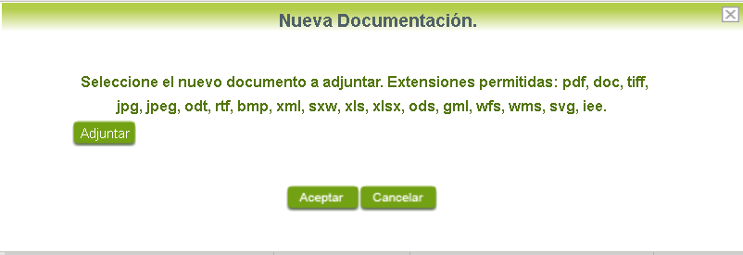
Pulse el botón “ADJUNTAR” y seleccione el archivo a adjuntar desde su ordenador y una vez seleccionado pulse “ACEPTAR”.
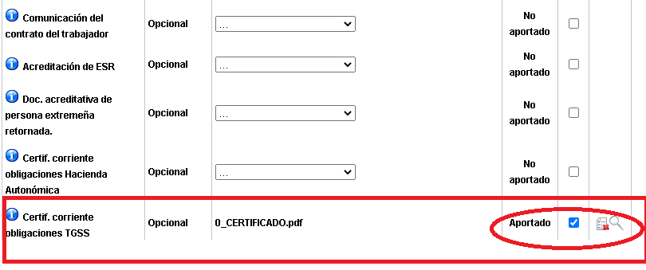

Para cada documento deberá realizar el mismo procedimiento.
Si no desea adjuntar la documentación por considerar que se encuentra en poder de la Administración, tiene dos opciones para que el órgano gestor pueda localizar dicha documentación. En el desplegable deberá elegir “Documento existente” o “Referencia del Documento”
DOCUMENTO EXISTENTE
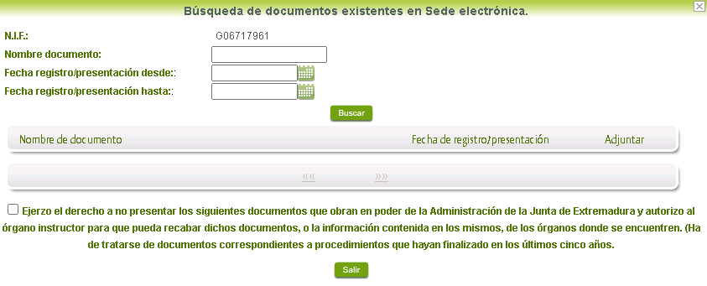

REFERENCIA DEL DOCUMENTO
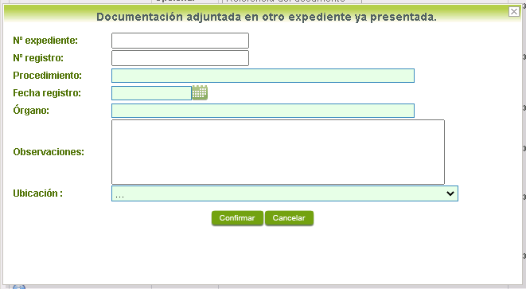

También podrá adjuntar otros documentos además de los ya predefinidos, para ello debe pulsar en “SIGUIENTE”
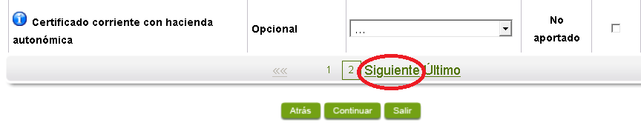
Y seguidamente aparecerá esta pantalla, donde debe pulsar en el símbolo :
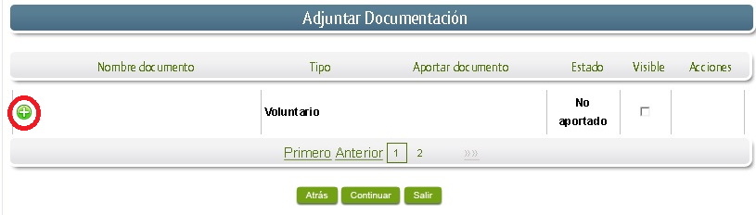
Seguidamente aparecerá la siguiente pantalla, donde debe describir el contenido del archivo en el campo “Nombre” y elegir “Nueva Documentación” en el desplegable “Forma de adjuntar”.
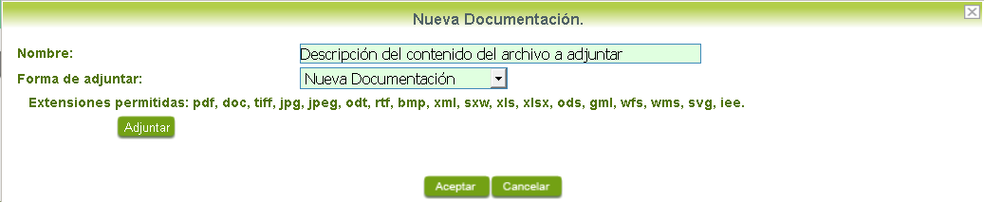
Pulse el botón “ADJUNTAR” y seleccione el archivo a adjuntar desde su ordenador y una vez seleccionado pulse “ACEPTAR”.
Para cada documento que desee adjuntar deberá realizar el mismo procedimiento.

Si se advierte que el documento ya adjuntado no es el correcto, se puede eliminar pulsando sobre el botón
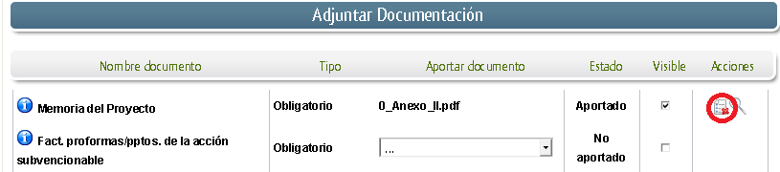

2.3. FIRMA Y REGISTRO DE LA SOLICITUD.
Una vez completado el formulario y adjuntado la documentación correspondiente, debe marcar el botón “CONTINUAR”.
De este modo, pasamos a la pantalla en la que se muestra el formulario de la SOLICITUD en formatos PDF.
Los datos que se muestran en el PDF son los indicados en la primera fase de cumplimiento del modelo y en la segunda fase de adjuntar documentación.
Se podrá comprobar que los datos introducidos en la solicitud y la tabla de documentos adjuntos que ser reflejan en la última página del PDF. De no ser correcto, podemos rectificar pulsado en el botón ”ATRÁS”.
Si todo está correcto pulsaremos en “FIRMAR Y REGISTRAR”, se irán mostrando una serie de pantallas como consecuencia de la conexión a la aplicación con @utofirma, debiendo indicar bien ejecutar, permitir o aceptar según proceda en los distintos mensajes emergentes que aparecerán.
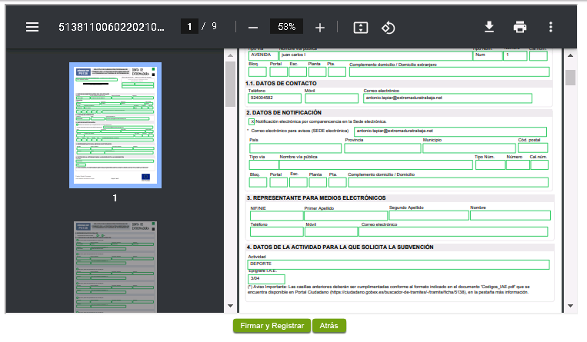

Tras pulsar “ACEPTAR” y si todo ha ido correctamente, el sistema nos informará que la operación se ha realizado con éxito, indicando el nº de expediente, el nº de registro y la fecha de registro.
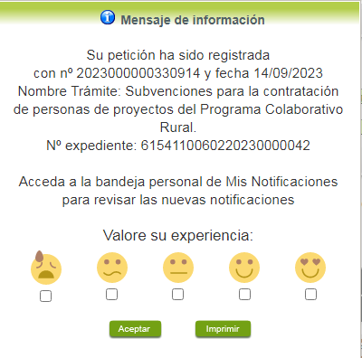

A partir de este momento la SOLICITUD dejará de estar en la bandeja de “Mis Borradores” y pasará a la bandeja de “Mis Expedientes”.

Representación voluntaria en la Sede electrónica
Paso 1
El representado en Sede Electrónica realiza la Solicitud de inscripción/revocación en el Registro Electrónico de Representantes de Extremadura:

1.1 Acceso del Interesado a la Sede electrónica (https://sede.gobex.es). Debe seleccionar Carpeta Ciudadana, esto requiere el uso de un certificado digital
1.2 Interesado propone un Representante a través de Mis representaciones (dentro de Carpeta Ciudadana)

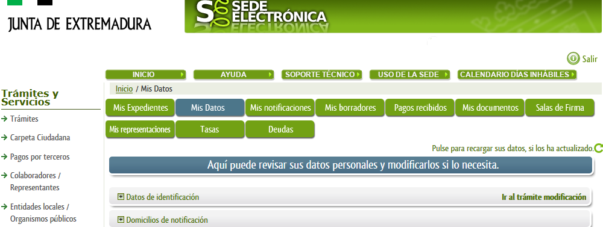

1.3 Interesado pulsa sobre el botón Nueva Representación para dar de alta una nueva representación.
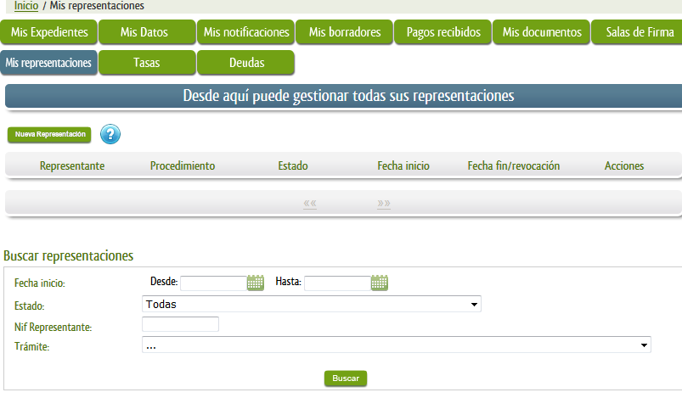

1.4 Cumplimentar en el Modelo de Solicitud de Inscripción/ Revocación de representaciones voluntarias a través del Registro electrónico de Representantes: Datos del solicitante y el Otorgamiento de representación para los actos seleccionados.

1.5 El Interesado pulsa sobre el botón Firmar para Firmar el modelo.

1.6 El representado queda pendiente de que el representante acepte la representación en caso de inscripción.

Paso 2
El representante debe confirmar la representación en Sede Electrónica:

2.1 El Representante accede a la Sede electrónica (https://sede.gobex.es)
2.2 El representante selecciona la opción “Colaboradores y Representantes” de la Sede para lo que debe utilizar el certificado digital.
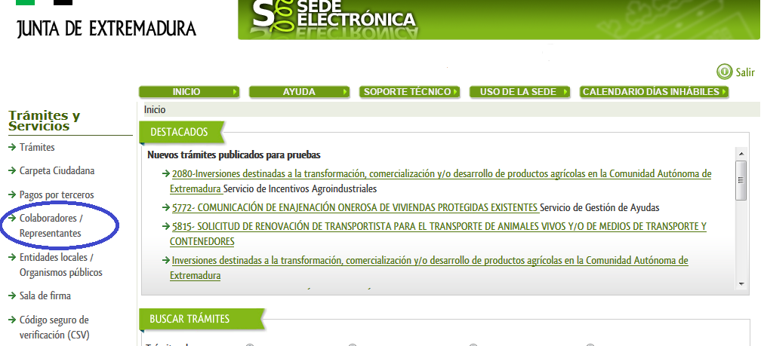

2.3 El representante selecciona el tipo de representación: Representación de terceros.
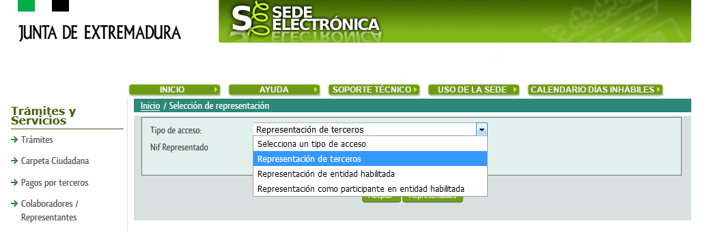

2.4 El representante selecciona el NIF del representado.
2.5 El representante pulsa sobre el icono de las acciones.
2.6 El representante elige el tipo de acción: aceptar, rechazar o cancelar la representación.

Paso 3
El representante actúa en representación para el/los procedimiento/s seleccionados.

3.1 El representante una vez aceptada la representación, vuelve a la pantalla de inicio de la representación para seleccionar el procedimiento y realizar el trámite de dicho procedimiento:
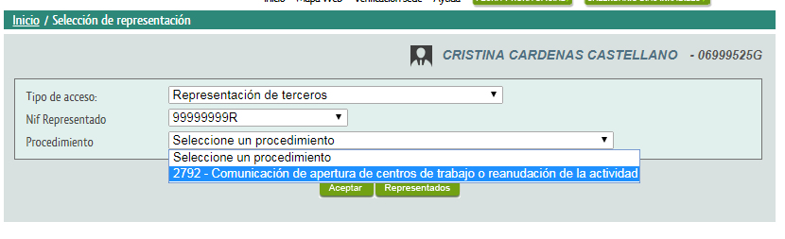

3.2 El representante puede rescatar un expediente que esté tramitando, buscar expedientes o crear un nuevo expediente para esto último se pulsa sobre el botón “Nuevo”.

3.3 Al pulsar sobre el botón “Nuevo” (del paso anterior) se despliega el formulario de este procedimiento para ser cumplimentado por el representante. Nótese que en datos del Solicitante aparecen los datos del representado.

Firmar y enviar la solicitud
El proceso de firma de la solicitud es la última fase para su presentación. En este proceso se mostrarán los datos indicados en la fase de creación de la solicitud, en una versión pdf apta para su impresión o guardado.

Se podrá comprobar que los datos son correctos y no hay errores. Para firmar la declaración, basta con pulsar el botón “Firmar y Registrar”. Aparecerá la firma asociada a nuestro certificado, se pulsará aceptar y la firma del documento se lleva a cabo mostrando al finalizar el proceso un panel informativo sobre el resultado de la operación.

Tras esta operación nuestra SOLICITUD se encontrará REGISTRADA y firmada en la SEDE electrónica.

ANEXO.

FIRMA ELECTRÓNICA
Para conocer más sobre la firma electrónica y sus usos, puede visitar la página https://firmaelectronica.gob.es/Home donde se explica con todo tipo de detalle todo lo referente a la firma electrónica.

DNIe Y CERTIFICADO DIGITAL
1. Certificado digital
Para obtener el certificado digital, hay que acceder a la siguiente url: https://www.sede.fnmt.gob.es/certificados
En esta sección, encontrará toda la información referente a la obtención y gestión de los Certificados Digitales que ofrece la Fábrica de Moneda y Timbre – Real Casa de la Moneda.
En la parte izquierda de la página existe un menú con los pasos a seguir para obtener el certificado digital, en función del tipo de ente.
2. DNIe
Accediendo a la siguiente url: https://www.dnielectronico.es/PortalDNIe/ podrá conocer los pasos a seguir para obtener el DNIe, así como tener una guía básica y aprender a utilizar el DNIe.

CARPETA CIUDADANA
La opción “Carpeta Ciudadana” del menú principal, es una visión de los procedimientos/expedientes asociados a nuestro perfil, así como las opciones que podemos realizar en cada caso.
Existen los siguientes apartados:
- Mis expedientes
- Mis datos
- Mis notificaciones
- Mis borradores
- Pagos recibidos
- Mis documentos
- Sala de firmas

Mis expedientes
En este apartado se mostrarán todos los expedientes asociados a nuestro perfil. Por cada expediente, se mostrará el trámite asociado, la fecha de creación, el estado actual y fase actual en la que se encuentra el expediente, y las opciones que podemos realizar: bien editar el expediente o mostrar un resumen del mismo.

Mis datos
Apartado para revisar los datos personales y modificarlos en caso necesario.

Mis notificaciones
Registro de notificaciones de los expedientes que han entrado en SEDE electrónica.

Mis borradores
Muestra los expedientes en estado borrador.

Pagos recibidos
Registro de los pagos recibidos con sus trámites, fechas, etc.

Mis documentos
Registro de todos los documentos registrados en SEDE hasta el momento actual. Existe la opción de descarga.

Sala de firmas
Gestión de las entradas de sala de firmas, para poder realizar las modificaciones necesarias. La sala de firmas se utiliza para aquellos documentos y solicitudes que deben ser firmados por varias personas.

Sustitución de trabajadores/as

En los supuestos en los que la persona trabajadora cause baja previamente a la resolución del procedimiento o a los efectos del cumplimiento de la obligación de mantenimiento del empleo, en el supuesto de extinción del contrato subvencionado, la entidad beneficiaria está obligada a cubrir la vacante en un plazo de diez días hábiles por otra persona participante en el proyecto del Programa Colaborativo Rural, a contar desde la fecha de baja del contrato en la Seguridad Social, que será comunicada al órgano gestor de la ayuda aportando en el plazo de diez días hábiles desde el alta en la Seguridad Social de la persona trabajadora sustituta la siguiente documentación:

• Copia de la solicitud de baja en la Seguridad Social de la persona sustituida salvo que haya prestado su autorización para su consulta de oficio a través de la vida laboral.
• Comunicación del contrato/s de trabajo de la persona sustituta al correspondiente Servicio Público de Empleo, siempre que la entidad hubiera denegado la autorización a la consulta de oficio de la misma al Servicio Extremeño Público de Empleo.

• Anexo VI. Solicitud de sustitución de trabajadores/as, que se encuentra en el que se encuentra en el Decreto 84/2021, de 7 de julio.
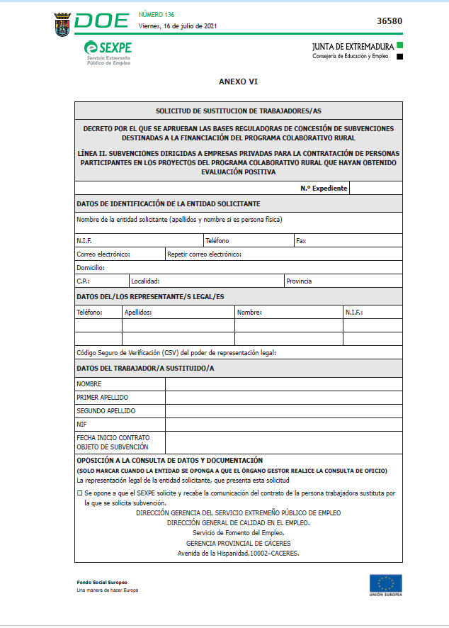

Conforme al artículo 28.2 de la Ley 39/2015, de 1 de octubre, del Procedimiento Administrativo Común de las Administraciones Públicas: “2. Los interesados tienen derecho a no aportar documentos que ya se encuentren en poder de la Administración actuante o hayan sido elaborados por cualquier otra Administración. La administración actuante podrá consultar o recabar dichos documentos salvo que el interesado se opusiera a ello. No cabrá la oposición cuando la aportación del documento se exigiera en el marco del ejercicio de potestades sancionadoras o de inspección. Las Administraciones Públicas deberán recabar los documentos electrónicamente a través de sus redes corporativas o mediante consulta a las plataformas de intermediación de datos u otros sistemas electrónicos habilitados al efecto. Cuando se trate de informes preceptivos ya elaborados por un órgano administrativo distinto al que tramita el procedimiento, estos deberán ser remitidos en el plazo de diez días a contar desde su solicitud. Cumplido este plazo, se informará al interesado de que puede aportar este informe o esperar a su remisión por el órgano competente.” Según el artículo 53.1, apartado d), de la citada Ley 39/2015, los interesados en un procedimiento administrativo, tienen derecho: “d) A no presentar datos y documentos no exigidos por las normas aplicables al procedimiento de que se trate, que ya se encuentren en poder de las Administraciones Públicas o que hayan sido elaborados por éstas".

